ReactJS |設置開發環境
要運行任何 React 應用程式，我們必須在我們的 PC 上安裝 NodeJS。
因此，第一步將是安裝 NodeJS。
第 1 步：安裝 NodeJS。您可以訪問 NodeJS 的官方下載鏈接下載並安裝最新版本的 NodeJS。一旦我們在PC上設置了NodeJS，接下來我們需要做的就是設置React Boilerplate。
第 2 步：為舊版本和最新版本設置 react 環境，根據您的節點版本關注任何人。
對於包含節點 < 8.10 和 npm < 5.6 的舊版本：設置 React 樣板。我們將在全域範圍內安裝樣板。在終端或命令提示符下運行以下命令以安裝 React 樣板。
npm install -g create-react-app
執行上述命令並成功安裝樣板后，您的終端將顯示一些輸出，如下圖所示：
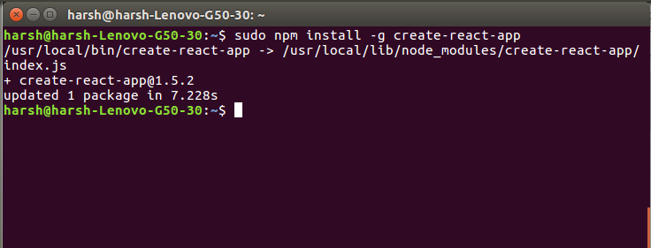
現在，在成功安裝樣板檔后，我們要做的下一件事就是建立我們的 React 應用程式。我們可以使用 create-react-app 命令來建立 React 的應用程式。
對於包含 Node>=8.10 和 npm >=5.6 的最新版本：為了使用 JavaScript 的最新功能來提供良好的開發體驗，機器應該包含 Node>=8.10 和 npm >=5.6 的版本。
運行以下命令以建立新專案
npx create-react-app my-app
上面的命令將創建應用程式名稱 my-app，如下圖所示：
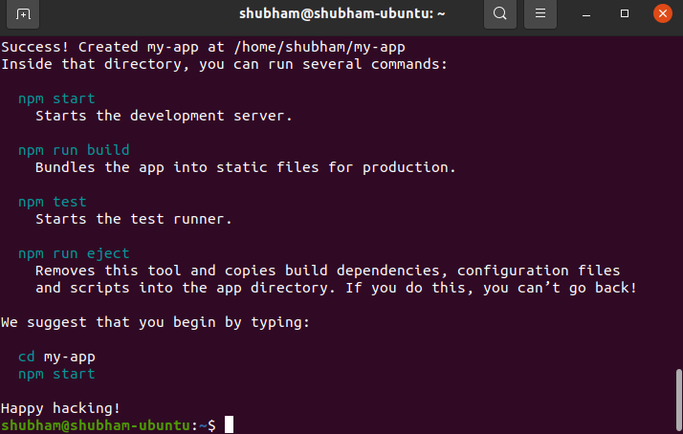
您可以通過鍵入命令 cd my-app 來運行該專案。
cd my-app
npm start
它將在終端中為您提供輸出，如下圖所示：
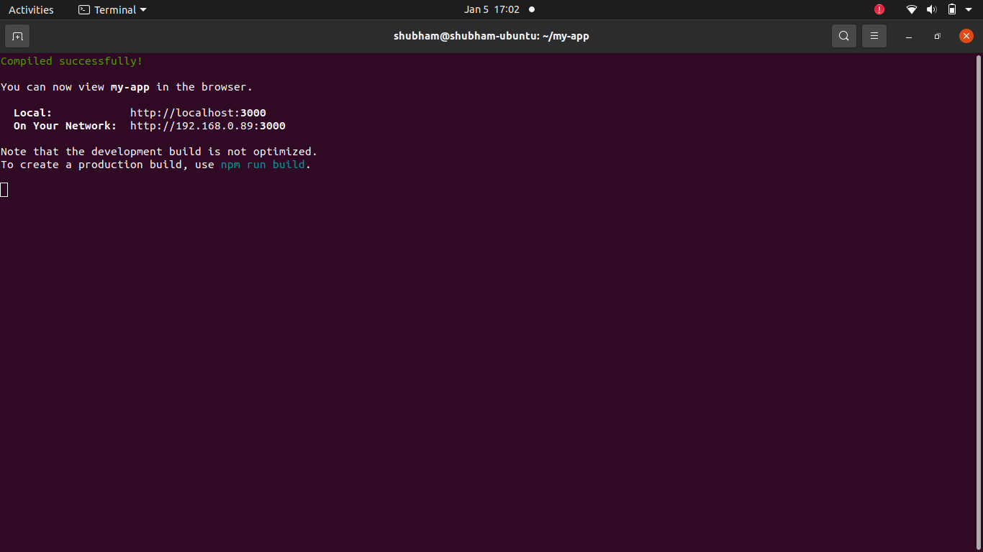
現在，您可以在瀏覽器中查看您的應用程式，如下圖所示：
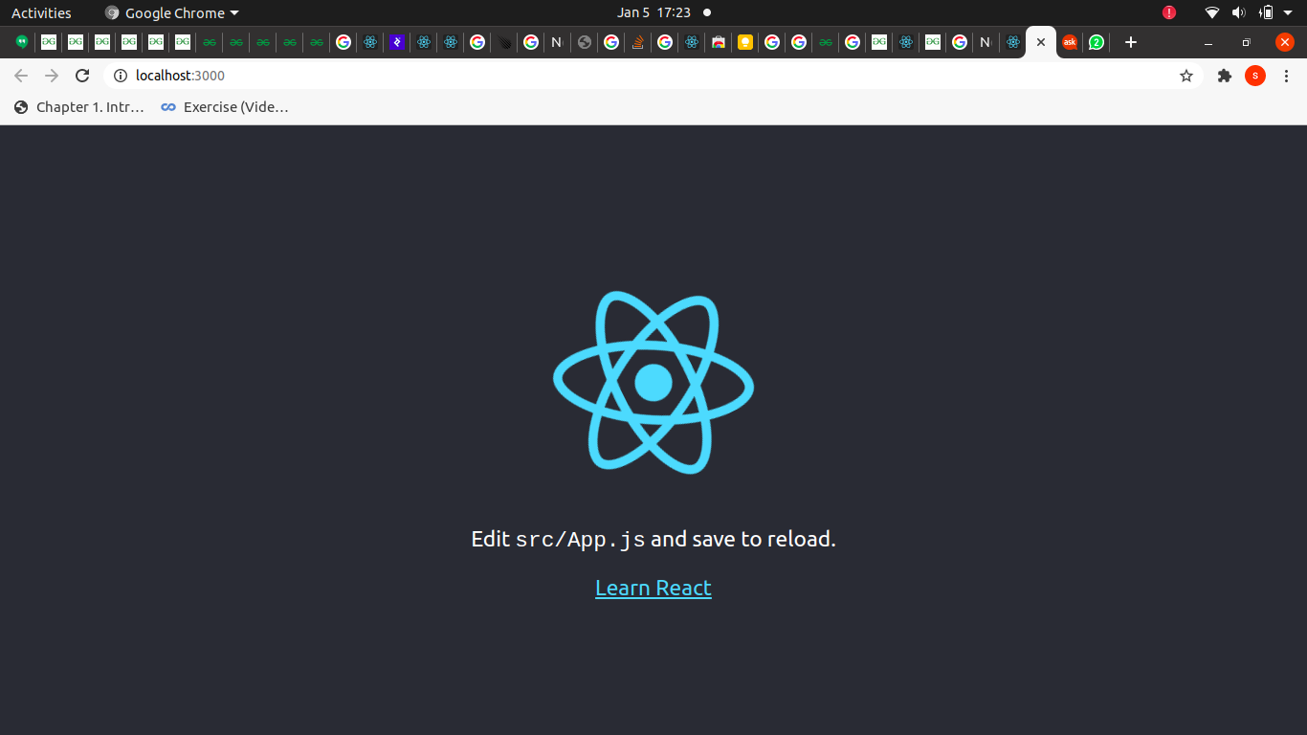
第 3 步：建立一個 React 應用程式。現在要建立一個應用程式，我們將使用我們安裝的樣板。以下命令將建立一個名為 myapp 的應用。
create-react-app myapp
上面的語句將在當前目錄中建立一個名為myapp的新目錄，其中包含成功運行 React 應用程式所需的一堆檔。
讓我們看一下上面命令建立的目錄：
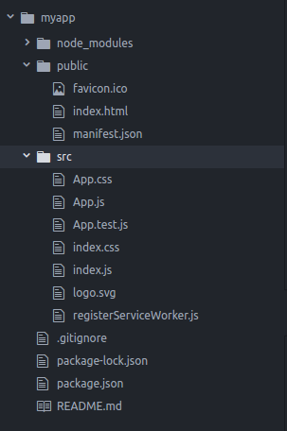
在上面的目錄中，您可以看到許多檔。我們將在基礎課程中處理的主要檔是index.html和index.js。index.html 檔將有一個 id = “root” 的 div 元素，其中所有內容都將被渲染，我們所有的 React 代碼都將在 index.js 檔中。
現在，我們已經成功設置了開發環境。剩下的最後一件事是啟動開發伺服器。
步驟 4：啟動開發伺服器。要啟動開發伺服器，請進入目前的目錄「myapp」並執行以下命令：
npm start
成功運行上述命令后，編譯器將顯示以下消息：
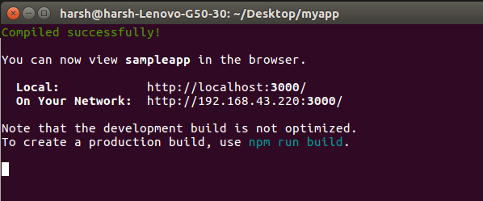
您可以轉到上述消息中顯示的 URL，查看您在應用中所做的更改。預設情況下，上面的 URL 將顯示以下頁面：
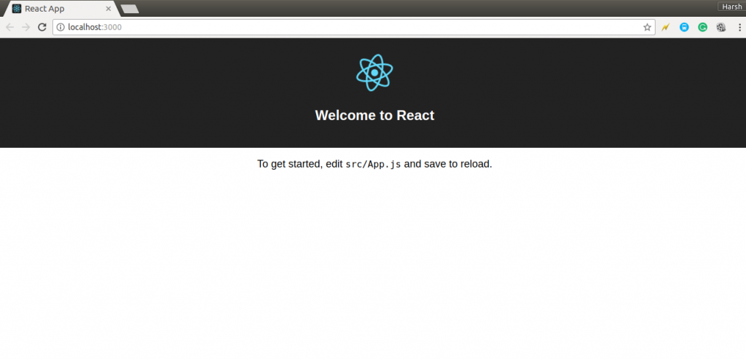
就這樣！我們已經設置並準備好了開發環境。現在我們將繼續學習 ReactJS 開發以利用它。

